Акция «Пристегните самое дорогое!»

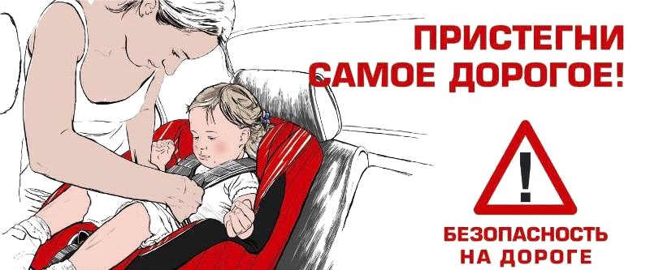

Дети – это самое дорогое, что есть у человека на свете. Поэтому акция «Пристегните самое дорогое!» с каждым годом всё больше набирает обороты. Целью акции является: привлечение внимания общественности о необходимости применения ремней безопасности и детских удерживающих устройств при перевозке детей в салоне автомобиля. В результате чего можно снизить число дорожно-транспортных происшествий и детского травматизма.

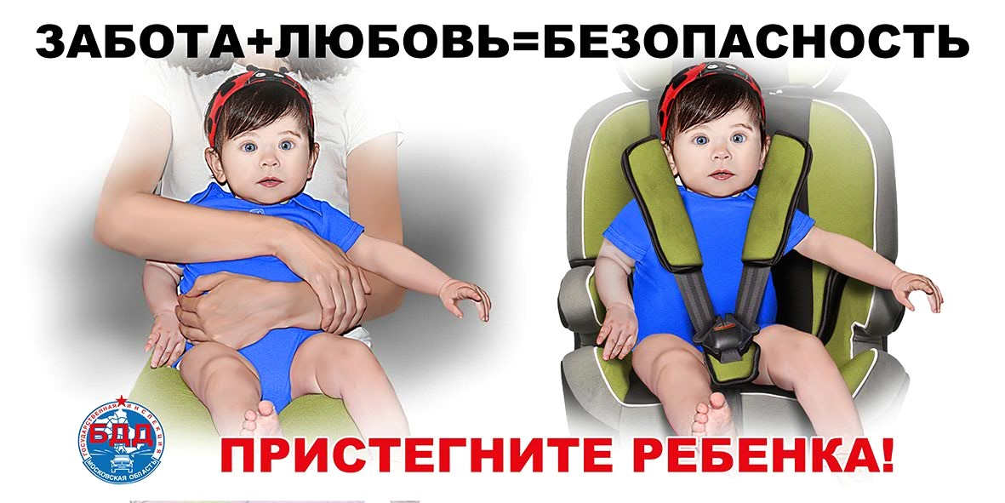

Многие родители приезжают в детский сад на автомобилях. К сожалению, очень часто мы наблюдали, что дети садятся не в автокресла, а на колени к маме или же самостоятельно на заднее сиденье автомобиля. Даже при самых незначительных авариях дети часто получают тяжелые травмы. Но если ребенок пристегнут в автокресле, то бывает, что невредимым остается только он. Покупая кресло, думайте о безопасности своего ребенка, а не о штрафе, который угрожает за отсутствие автокресла.

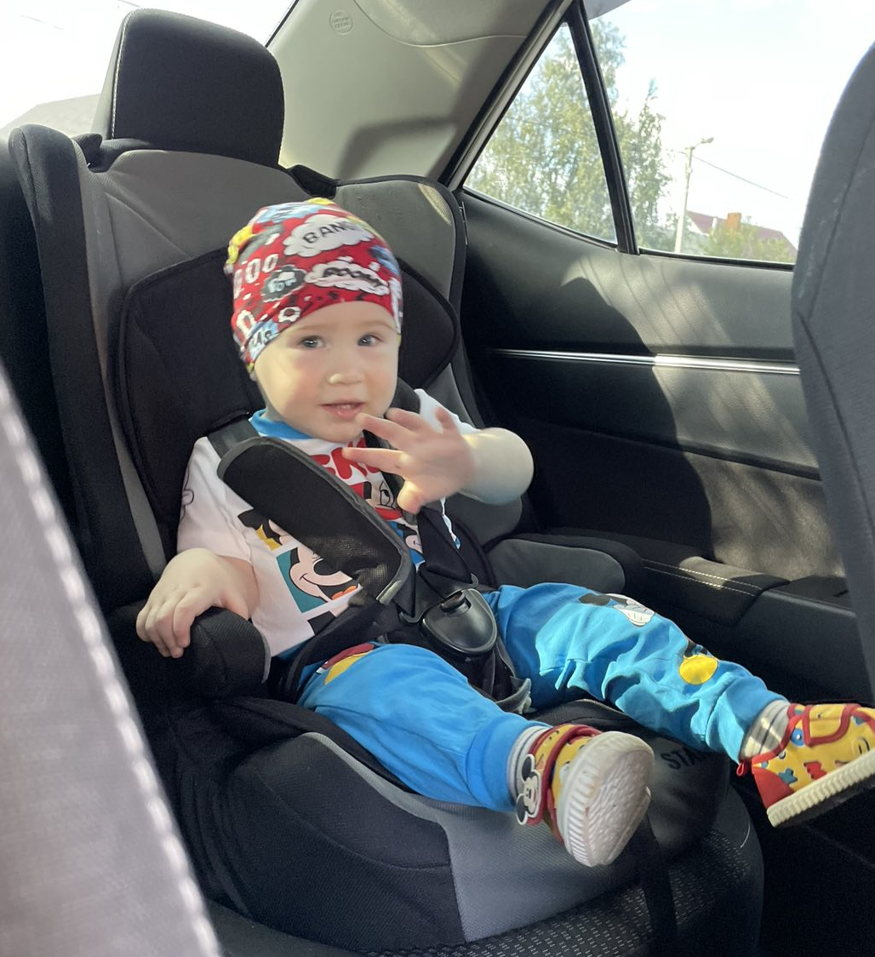
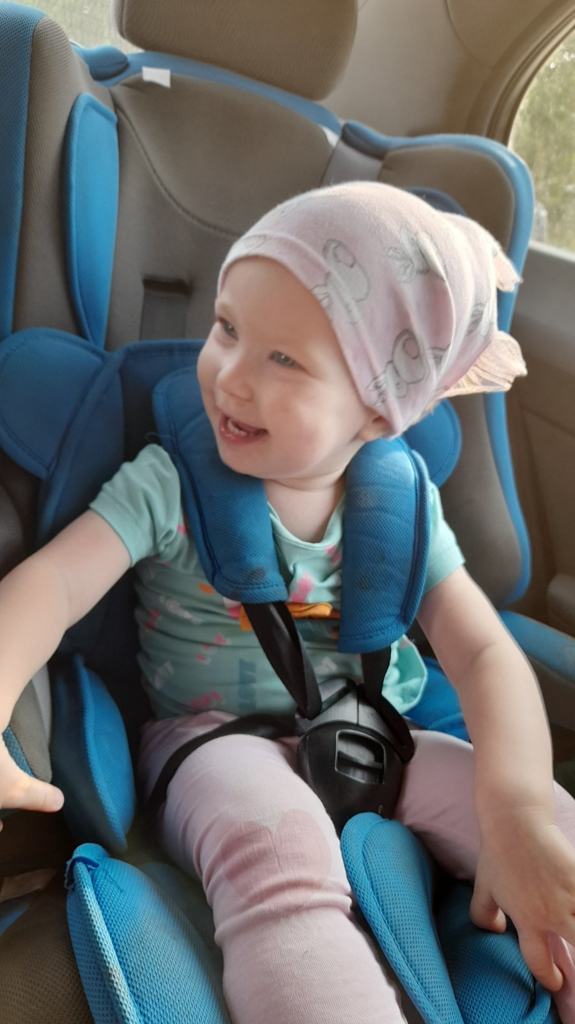

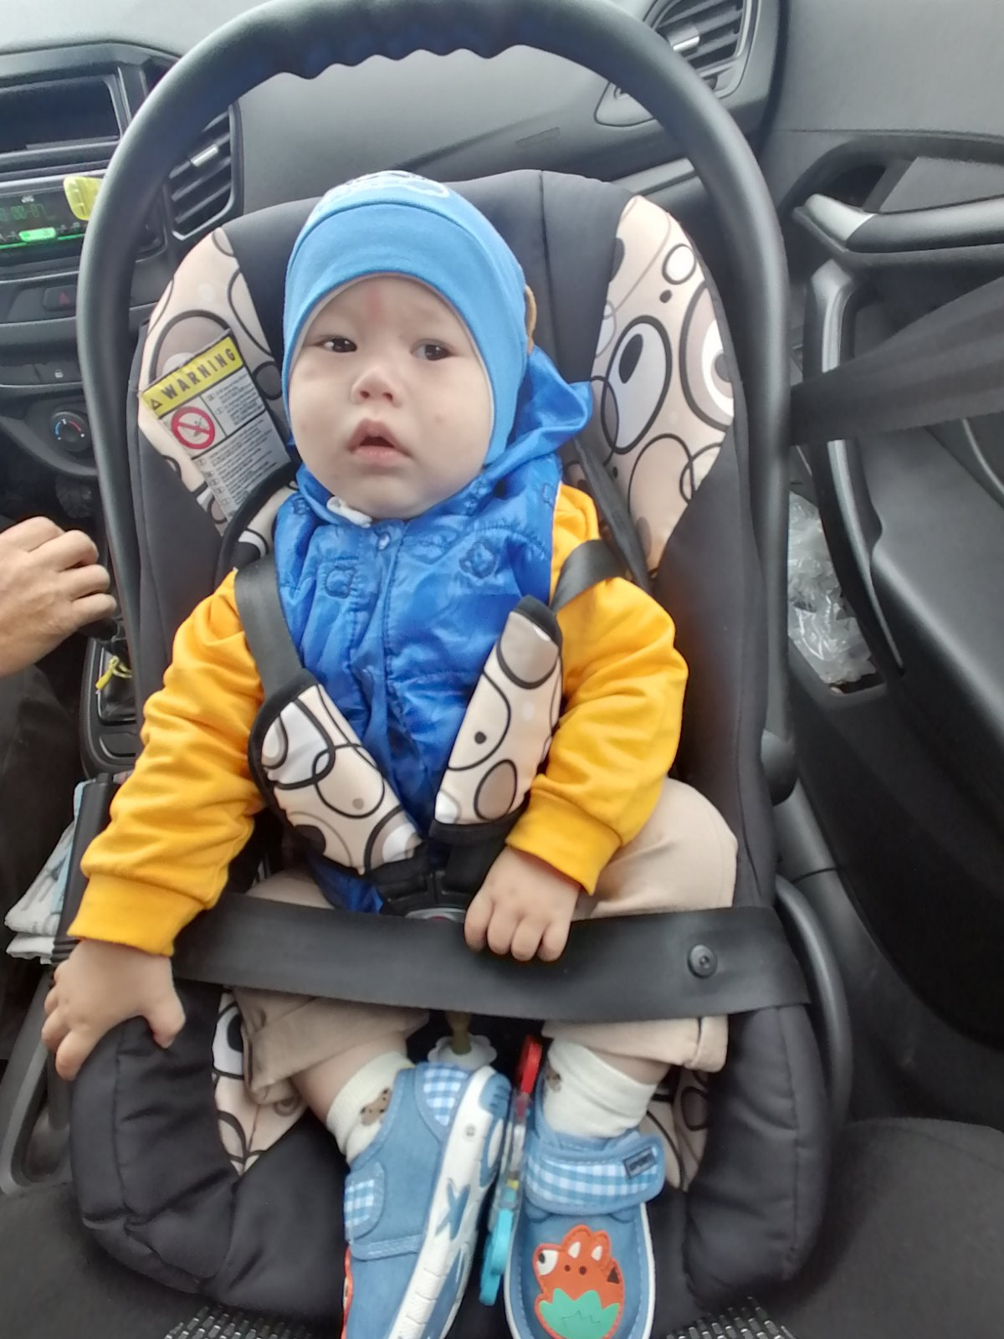

Подготовила воспитатель Мальцева М.Н., группы раннего возраста.

